Министерство науки и высшего образования Российской Федерации

федеральное государственное бюджетное образовательное учреждение

высшего образования
«Санкт-Петербургский государственный университет
промышленных технологий и дизайна»

Институт – Информационных технологий и автоматизации
Направление 09.03.03 – Прикладная информатика в дизайне
Кафедра – Цифровых и аддитивных технологий

РАЗРАБОТКА ПРОЕКТА
ВЕБ-САЙТ ДЛЯ КОМПАНИИ «GEEKSPACE»

ОТЧЕТ О ПРОВЕРКЕ НА ВАЛИДНОСТЬ СОЗДАННОГО КОДА

Исполнитель – студент учебной группы 3-МД-8
(группа)
Петрищева Анфиса Александровна
(фамилия, имя, отчество)

Ссылка на используемый ресурс / URL: https://validator.w3.org/

Санкт-Петербург
2025
СОДЕРЖАНИЕ

1 ВАЛИДАЦИЯ HTML ДОКУМЕНТАЦИИ 3
1.1 Валидация index.html 3
1.1.1 Предупреждения 3
1.1.2 Ошибки 3
1.1.3. Критические ошибки 4
1.1.4 Результат 4
1.2 Валидация grid_catalog.html 4
1.2.1 Предупреждения 5
1.2.2. Ошибки 5
1.2.3. Критические ошибки 6
1.2.4 Результат 6
1.3 Валидация tovar.html 6
1.3.1 Предупреждения 7
1.3.2. Ошибки 7
1.3.3. Критические ошибки 7
1.3.4 Результат 8
2 ВАЛИДАЦИЯ CSS ДОКУМЕНТАЦИИ 9
2.1 Валидация «style.css» 9
2.2 Валидация «grid_catalog.css» 9
2.3 Валидация «tovar_style.css» 10

1 ВАЛИДАЦИЯ HTML ДОКУМЕНТАЦИИ

1.1 Валидация index.html

Предупреждения и ошибки возникшие на странице index.html представлены на рисунке 1.

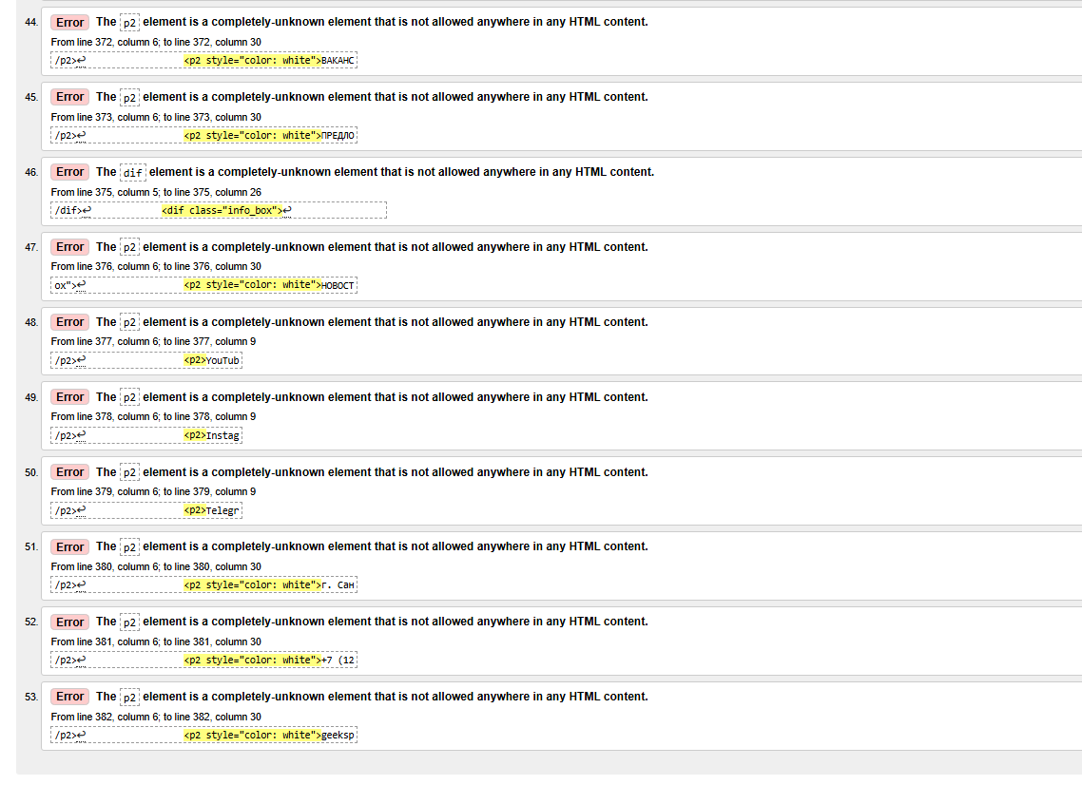
Рисунок 1 – Проверка «index.html» на ошибки в коде

1.1.1 Предупреждения

Предупреждений в файле не было обнаружено.

1.1.2 Ошибки

Основная масса ошибок, выявленных в коде – неправильное использование элементов <div> и использование неверных элементов.
Данные ошибки были исправлены:
- Все элементы <t> в коде были заменены на <span>;
- Были исправлены опечатки в элементах <div> в футере;
- Все элементы <p2> были заменены на <a>.

1.1.3. Критические ошибки

Критических ошибок не было обнаружено.

1.1.4 Результат

Результат проверки после исправления всех перечисленных ошибок представлен на рисунке 2.
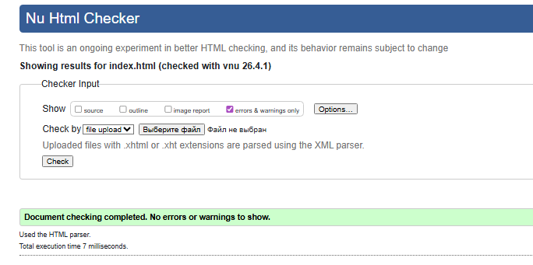
Рисунок 2 – Проверка «index.html» на ошибки в коде

1.2 Валидация grid_catalog.html

Предупреждения и ошибки возникшие на странице grid_catalog.html представлены на рисунке 3.
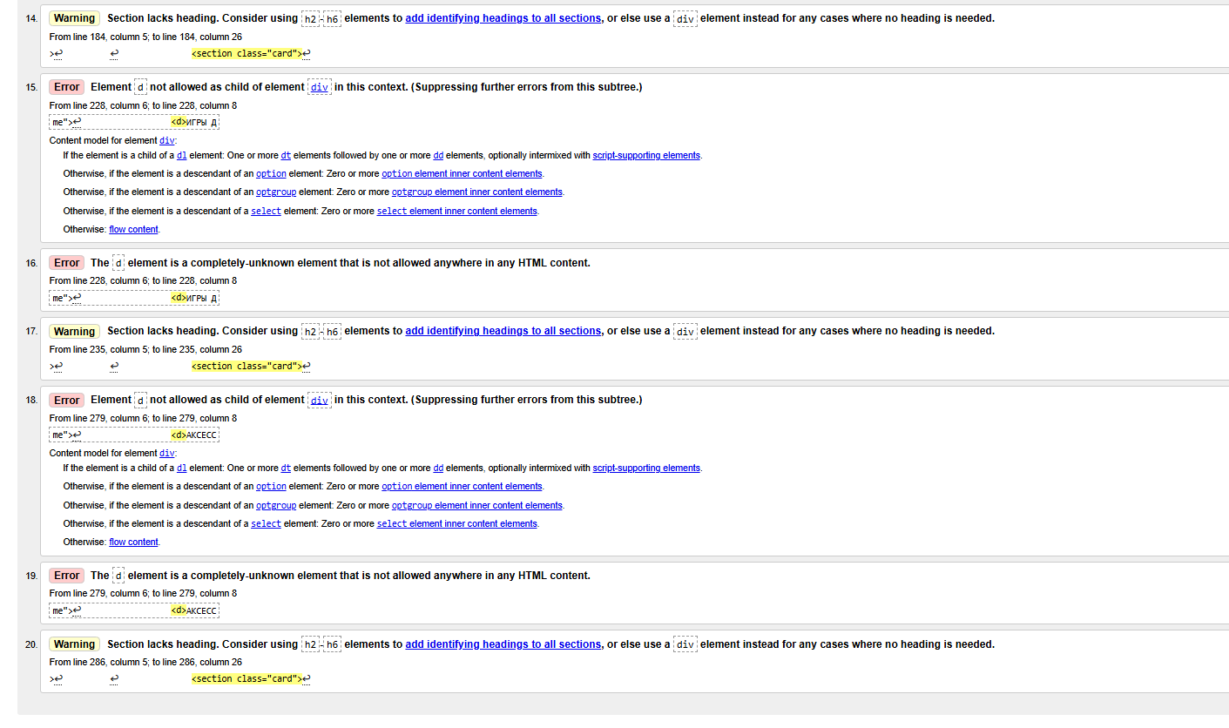
Рисунок 3 – Проверка «grid_catalog.html» на ошибки в коде

1.2.1 Предупреждения

При валидации были обнаружены информационные сообщения об отсутствии заголовков у разделов, либо неверно указанные заголовки.
Конфликтующие элементы <section> были заменены на <div>.

1.2.2. Ошибки

В файле были выявлены аналогичные ошибки, связанные с использованием неверных или несуществующих элементов.
Данные ошибки были исправлены:
- Все элементы <e> в коде были заменены на <span>;
- Все элементы <d> в коде были заменены на <h2>;

1.2.3. Критические ошибки

Критических ошибок не было обнаружено.

1.2.4 Результат

Результат проверки после исправления всех перечисленных ошибок представлен на рисунке 4.
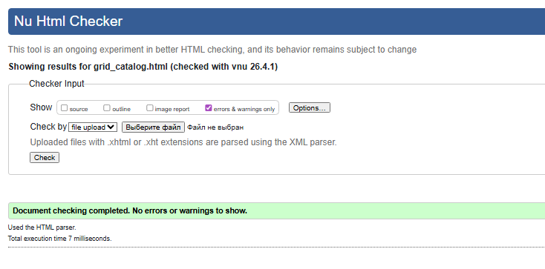
Рисунок 4 – Результат проверки после исправления кода «grid_catalog.html»

1.3 Валидация tovar.html

Предупреждения и ошибки возникшие на странице grid_catalog.html представлены на рисунке 5.
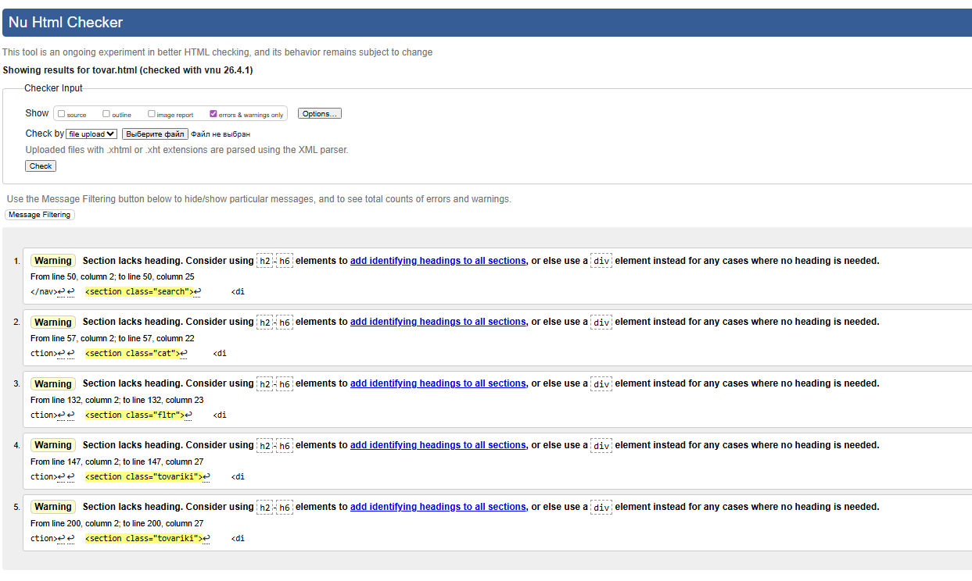
Рисунок 5 – Проверка «tovar.html» на ошибки в коде

1.3.1 Предупреждения

При валидации были также обнаружены информационные сообщения об отсутствии заголовков у разделов, либо неверно указанные заголовки.
Конфликтующие элементы <section> были заменены на <div>.

1.3.2. Ошибки

Ошибок в файле не было обнаружено.

1.3.3. Критические ошибки

Критических ошибок не было обнаружено.

1.3.4 Результат

Результат проверки после исправления всех перечисленных ошибок представлен на рисунке 6.
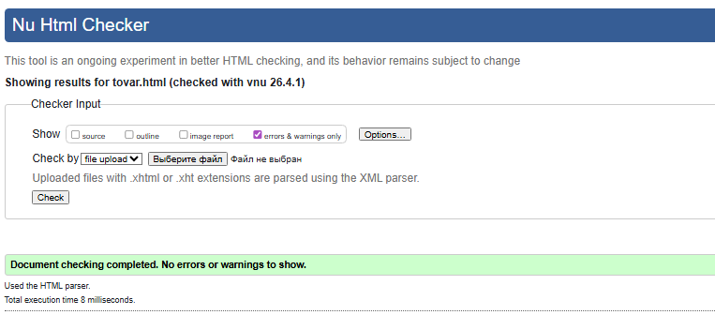
Рисунок 6 – Результат проверки после исправления кода «tovar.html»

2 ВАЛИДАЦИЯ CSS ДОКУМЕНТАЦИИ

2.1 Валидация «style.css»

Результат проверки файла «style-flex.css» представлен на рисунке 10.

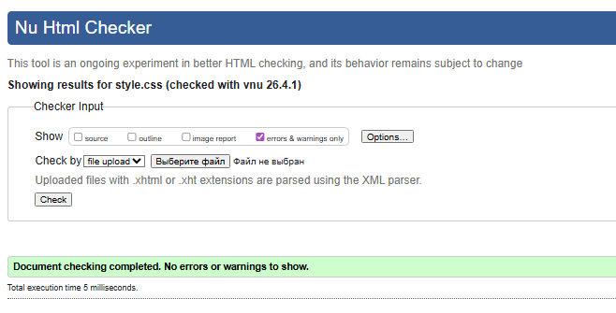
Рисунок 7 – Проверка «style.css» на ошибки в коде

2.2 Валидация «grid_catalog.css»

Результат проверки файла «grid_catalog.css» представлен на рисунке 8.

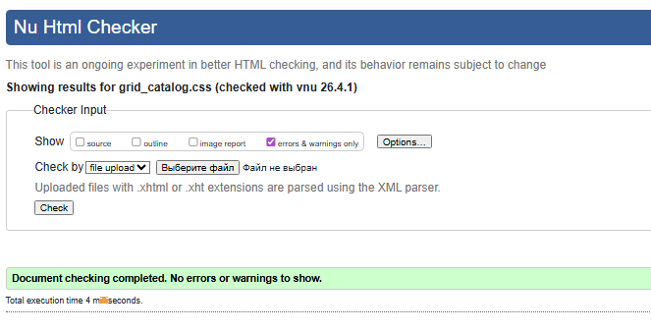
Рисунок 8 – Проверка «grid_catalog.css» на ошибки в коде

2.3 Валидация «tovar_style.css»

Результат проверки файла «tovar_style.css» представлен на рисунке 9.

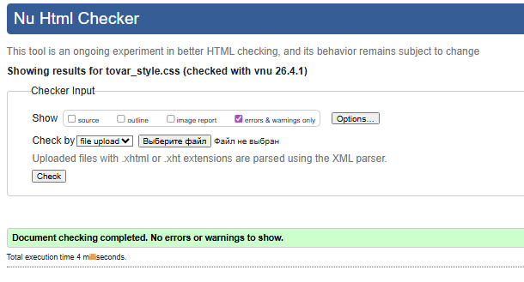
Рисунок 9 – Проверка «tovar_style.css» на ошибки в коде

